ИНФОРМАЦИОННАЯ КАРТА УЧАСТНИКА
конкурсов профессионального мастерства (регионального этапа всероссийских
конкурсов профессионального мастерства в сфере образования
Ханты-Мансийского автономного округа – Югры
«Педагог года Югры – 2024»)
Участник регионального этапа конкурса
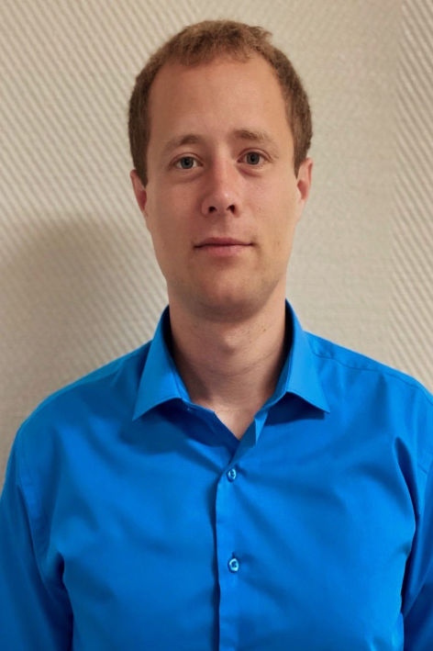
«Учитель года Ханты-Мансийского автономного округа – Югры»
(полное наименование конкурса)

(фотопортрет Злобин

4×6 см) (фамилия)
Денис Викторович

(имя, отчество)
г.Лангепас
(муниципалитет)
1. Общие сведения
Муниципальное образование ХМАО – Югры | г. Лангепас
Населенный пункт | Лангепас
Дата рождения (день, месяц, год) | 30.07.1991
Место рождения | Курганская область, г. Шадринск
2. Работа
Место работы (наименование образовательного учреждения в соответствии с уставом) | Лангепасское городское муниципальное автономное общеобразовательное учреждение «Средняя общеобразовательная школа № 1»
Занимаемая должность | Учитель истории
В каких возрастных группах в настоящее время работаете | 5-11 класс
Преподаваемые предметы | История, обществознание
Классное руководство в настоящее время, в каком классе (для учителей) | Нет
Общий трудовой и педагогический стаж (полных лет на момент заполнения анкеты) | 8
Аттестационная категория | Высшая
Почетные звания и награды (наименования и даты получения) | Почётная грамота Департамента образования и науки ХМАО-Югры, 2023 год
Послужной список (места и сроки работы за последние 5 лет) | 2015 – по настоящее время  Лангепасское городское муниципальное автономное общеобразовательное учреждение «Средняя общеобразовательная школа № 1»
Преподавательская деятельность по  совместительству (места и сроки работы) | Нет
3. Образование
Название, год окончания учреждения профессионального образования,  факультет | Шадринский Государственный Педагогический Институт, 2013 год  Факультет Истории и Права
Специальность, квалификация по  диплому | Учитель права и истории
Дополнительное профессиональное  образование (за последние три года) | "Моделирование процесса гражданско-патриотического воспитания обучающихся образовательных учреждений с использованием технологии проектирования", 36 часов, 2021 год,  "Эффективное управление процессом формирования и развития функциональной грамотности: теория и практика. История", 36 часов, 2021 год  "Школа современного учителя. Развитие читательской грамотности", 56 часов, 2022 год  «Школа Минпросвещения России: новые возможности для повышения качества образования», 48 часов, 2023 год  Федеральная рабочая программа по обществознанию: воспитательный потенциал и особенности базового и углубленного уровней, 72 часов, 2023 год.  «Реализация общественно-научных предметов с использованием новых технологий и с учетом ФГОС. Особенности современной системы оценивания», 36 часов, 2023 год
Знание языков (укажите уровень владения) | Английский, со словарем
Учёная степень | Нет
Основные публикации (в т. ч. брошюры,  книги) | Нет
4. Конкурсное задание заочного этапа «Интернет-ресурс/портфолио»
Адрес интернет-сайта образовательной  организации | https://shkola1langepas-r86.gosweb.gosuslugi.ru/
5. Конкурсное задание «Педагогическое мероприятие с детьми»
Направление, образовательная область,  форма | История
Возрастная группа детей | 10 класс (Базовый уровень)
Необходимое оборудование | Компьютер, проектор, экран, документ-камера, магнитно-маркерная доска
6. Общественная деятельность
Членство в Профсоюзе (наименование,  дата вступления) | Член Профессионального союза работников народного образования и науки Российской Федерации
Участие в других общественных организациях (наименование, направление деятельности и дата  вступления) | Нет
Участие в работе методического  объединения | Член ШМО учителей предметов естественнонаучного и общественнонаучного циклов
Участие в деятельности управляющего  совета образовательной организации | Нет
Участие в разработке и реализации муниципальных, региональных, федеральных, международных программ  и проектов (с указанием статуса участия) | Нет
7. Семья
Семейное положение (фамилия, имя,  отчество и профессия супруга) | Холост
Дети (имена и возраст) | Нет
8. Досуг
Хобби | Чтение исторической литературы
Спортивные увлечения | Легкая атлетика
Сценические таланты | Нет
9. Контакты
Рабочий адрес с индексом | 628672 Тюменская область, Ханты - Мансийский автономный округ – Югра, г. Лангепас, Парковая, д.3
Домашний адрес с индексом | 628672 Ханты - Мансийский автономный округ – Югра, г. Лангепас, Парковая, д.11, кв. 190.
Рабочий телефон с междугородним кодом | +7 (346) 692-08-26
Домашний телефон с междугородним кодом | 89322514564
Мобильный телефон с междугородним кодом | 89322514564
Факс с междугородним кодом | Нет
Рабочая электронная почта | lang.shool1@mail.ru
Личная электронная почта | zlobin_denis1991@mail.ru
Адрес сайта ОО в Интернете | https://zlobindv.tb.ru/
10. Профессиональные ценности
Педагогическое кредо участника | «И воспитание, и образование нераздельны.  Нельзя воспитывать, не передавая знания»  (Л.Н.Толстой)
Почему нравится работать в ОО | Мне нравится работать с детьми, видеть их успех и понимать, что я к этому причастен.
Профессиональные и личностные  ценности, наиболее близкие участнику | Коммуникабельность, ответственность, чувство юмора.
В чем, по мнению участника, состоит  основная миссия педагога | Подготовка учеников к будущей жизни.
11. Подборка фотографий для публикации
- Портретное фото 9×13 см;  - Жанровая (занятия с обучающимися)  - Дополнительные жанровые фотографии (не более 5) | Фотографии предоставляются в электронном виде на Интернет-ресурсе участника конкурса, в формате *.jpg с разрешением не менее 300 точек на дюйм  без уменьшения исходного размера
12. Приложения
Интересные сведения об участнике, не раскрытые в предыдущих разделах (не более 500 слов).
Денис Викторович Злобин огромное значение уделяет гражданско-патриотическому воспитанию. В 2017 году его ученики стали победителями окружной интерактивной игры, посвященной Первой мировой войне «Великая забытая война». В марте 2018 организовал участие обучающихся школы в IV Юниорской модели ООН, которая проходила в Московском государственном университете имени М.В.Ломоносова.
Активно делится педагогическим опытом с молодыми педагогами. В течение 2018-2019 учебного года являлся руководителем городского педагогического сообщества молодых педагогов города Лангепаса.
Победитель Муниципального конкурса "Педагог года-2018" в номинации "Педагогический дебют".
Победитель городского конкурса 2021 года “Менеджер в образовании” в номинации “Перспектива”. В рамках конкурса представил проект по преобразованию школьной среды. Один из результатов данного проекта – созданные в кабинете педагога музейные экспозиции, стенды о Великой Отечественной войне, витрина с экспонатами, найденными в местах сражений, стенды о выпускниках школы «На страже Отечества».

Правильность сведений, представленных в информационной карте, подтверждаю:

(Злобин Денис Викторович)
(подпись) (фамилия, имя, отчество участника)

«26» февраля 2024г.

